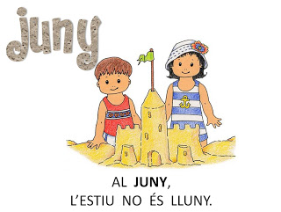

EL MAR
Benvinguts i benvingudes al mes de juny!
Aquestes setmanes ens endinsarem als mars i oceans del nostre planeta.

Calendari a tenir en compte !

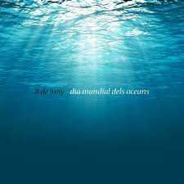

-5 de juny: Dia Mundial del Medi Ambient.
-8 de juny: Dia Mundial dels Oceans.

MEDI-CATALÀ



1-Entra al Google Earth i observa el nostre planeta Terra.
Contesta aquestes preguntes:

-Si l’observéssim des de l’espai, de quin color creus que el veuríem?
-Descriu el planeta Terra:
*com és?
* quina forma té?
*quina mida creus que té?
*quins altres colors veus?
* què més hi veus?
* què saps del planeta?
Escriu i fes dibuixos, treballs manuals, murals...

2-T’has preguntat mai per què el mar és salat?
Escolta el conte “ EL MOLINET DE SAL”.
https://www.ccma.cat/tv3/super3/una-ma-de-contes/el-molinet-de-sal/video/851999/
Fes un dibuix del conte i escriu quins personatges surten, què passa, com acaba...
-Tu creus que la sal del mar prové d'un molinet màgic de sal?
Per què?

3-EXPERIMENT
FEM AIGUA SALADA



Necessites:

- 4 gots plens d’aigua
- 1 cullera de postres
- sal

*got 1 : hi llances molt poca sal i barreges bé.
Ara, vas omplint la resta de gots, amb una mica més de sal cada vegada.
Tasta aigua de cada got i explica l´experiment.
Què t'ha semblat?

Creus que hi ha mars i oceans més salats que uns altres?

Pots buscar quin és el mar més salat del món...

4-EL MAR DIU PROU
Els científics que estudien els mars i oceans ja fa temps que estan preocupats per la seva salut ambiental. El mar pateix seriosos problemes.



-Si continuem pescant tant, ens quedarem sense peix.
-Les espècies de mamífers marins estan a punt de desaparèixer.
-Els mars estan plens de deixalles, sobretot de plàstics.
-Les aigües estan contaminades per productes tòxics.
-Els llocs on viuen els animals marins (hàbitat) s’estan destruint.

ACTUA EN BLAU!

Fent petits canvis en el teu dia a dia podem millorar la salut ambiental dels mars i oceans.
Aquí tens algunes idees. Escriu-les amb bona lletra i afegeix-ne unes altres que se t’acudeixin. També pots fer els dibuixos. Envia les teves accions per a salvar els mars a l’Institut de Ciències del Mar i ho posaran a la seva web! (icmdivulga@icm.csis.es).

No comprar ni menjar peix massa petit.

SI EL TRAJECTE ÉS CURT, ANAR CAMINANT O AMB LA BICICLETA.

Quan es vagi a comprar, agafar la bossa reutilitzable.

Apagar el llum de les habitacions buides.

Portar l’esmorzar en una carmanyola.

No llençar mai les escombraries a la natura.

Tancar l’aixeta quan no es fa servir.

TASQUES SETMANA  2 al 5 de juny   | HE FET LES TASQUES?  (Omple amb sí o no) | COM M’HA ANAT LA SETMANA?  M’ha agradat? Quines dificultats he tingut?  Si no has fet alguna tasca, per què?
MEDI
Observar el nostre planeta.
CATALÀ
Conte “El molinet de sal”
EXPERIMENT
Aigua amb sal
VALORS
Actua en blau !
MÚSICA: Quizziz
Cançons, vídeos, jocs, piano virtual, audició….
EDUCACIÓ FÍSICA

Ens has d'enviar la graella.

CORREUS:
2n A: segon@escolaitacabcn.cat
2n B: segonb@escolaitacabcn.cat
Música: chcabello@escolaitacabcn.cat (per comentar alguna cosa de les activitats d’aquesta setmana)

